# BASİT MAKİNELER

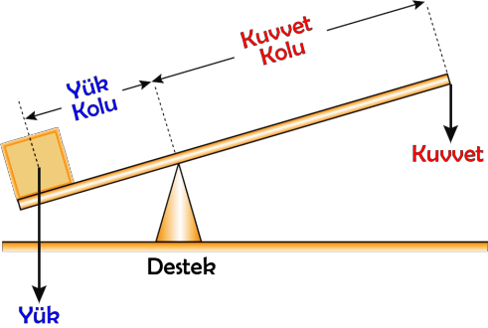

*\*\*\*****UNUTMA!*** *Kazanç-Kayıp*

*durumu sadece yol ve kuvvet için geçerlidir.*

*\*\*\*Elektrikle çalışan aletler basit makine* ***değildir!***

**KALDIRAÇLAR**

***Kuvvet*** *x* ***Kuvvet Kolu = Yük*** *x* ***Yük kolu***

**NEDİR:** Bir destek üzerinde

serbestçe dönebilen basit makinedir.

**KAÇ ÇEŞİTTİR:** 2 çeşittir. Tek taraflı kaldıraçlar ve çift taraflı kaldıraçlar.

**ÖZELLİKLERİ NELERDİR:**

-Yükün destek noktasına olan uzaklığına yük kolu denir.

-Kuvvetin destek noktasına olan uzaklığına kuvvet kolu denir.

1

**NEDİR:** İş yapma kolaylığı sağlayan aletlerdir.

**Ör;** Makara, Kaldıraç, Çıkrık, Vida, Dişli çark, Kasnak, Eğik düzlem, Tekerlek, Kama…

# ÖZELLİKLERİ NELERDİR:

-İş kolaylığı sağlarlar.

-İnsan gücüyle çalışırlar.

-Bazıları kuvvetin yönünü değiştirir.

-Bazıları kuvvetten kazanç sağlar.

-Bazıları yoldan kazanç sağlar.

-Enerji dönüşümü yapabilir.

*\*\*\*Basit makinelerde kuvvetten kazanç varsa yoldan kayıp vardır. Aynı şekilde yoldan kazanç varsa kuvvetten kayıp vardır.*

*Kısacası aynı anda hem yoldan hem de kuvvetten kazanç* ***yoktur!***

*\*\*\*Basit makinelerde yapılan iş ve harcanan enerji her zaman* ***aynıdır!*** *Bu yüzden İşten ve enerjiden kayıp veya kazançtan* ***söz edilemez!***

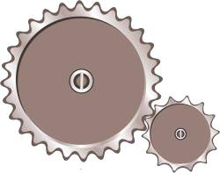

-Kuvvet kolu > Yük kolu ise kuvvetten kazanç vardır.

-Kuvvet kolu < Yük kolu ise kuvvetten kayıp vardır.

# Tek Taraflı Kaldıraçlar

Yükün ortada olduğu ve kuvvetin ortada olduğu iki çeşidi vardır.

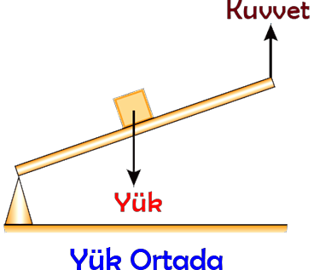

-Kuvvet kolu > Yük kolu olduğundan kuvvetten kazanç, yoldan kayıp vardır.

**Ör;** El arabası, Ceviz kıracağı, Delgeç, Menteşeli kapı

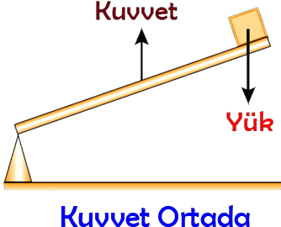

-Yük kolu > Kuvvet kolu olduğundan yoldan kazanç, kuvvetten kayıp vardır.

**Ör;** Tenis raketi , Maşa, Cımbız, Tel zımba, Olta

# Çift Taraflı Kaldıraçlar

Duruma göre kuvvetten veya yoldan kazanç sağlanabilir.

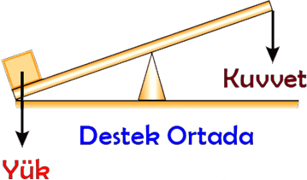**Ör;** Tahtrevalli, Makas, Pense, Eşit kollu terazi, Kayık küreği

# Hareketli Makaralar:

-Merkezinden yüke bağlı ve yük ile birlikte hareket edebilen makaralardır.

-Yükün ağırlığı iki ip tarafından eşit olarak paylaşılır.

-Kuvvetten 2 kat kazanç, yoldan 2 kat kayıp vardır.

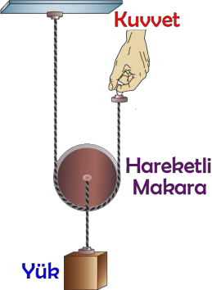

**Kuvvet = Yük/2**

*\*\*\*Hareketli makarada yükü kaç metre yukarı çekmek istiyorsak onun 2 katı kadar ipi çekmeliyiz. Ör; Yükü 1 metre yukarı kaldırmak için ip 2 metre çekilmelidir.*

*\*\*\*Kuvvet kazancı yükün kuvvete bölünmesi ile hesaplanır.*

*KK = P/F*

*Kısaca* ***PIF*** *diye kodlanabilir.*

# Palangalar

*-*Sabit ve hareketli makaralardan oluşur.

-Palanganın amacı kuvvetten kazanç sağlamaktır.

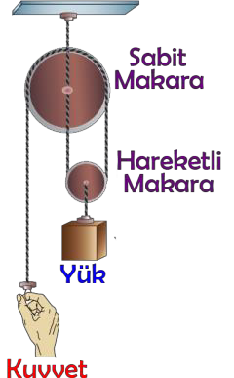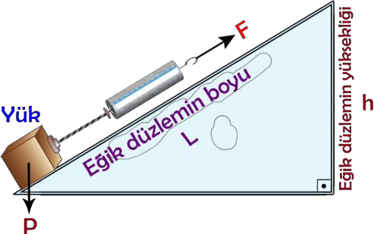

*\*\*\* Palanga sistemine sabit makara eklemek veya çıkarmak kuvvet*

*kazancına etki* ***etmez!***

*\*\*\*Palanga sistemindeki ip, duruma göre aşağı doğru veya yukarı doğru olabilir. Örneğin yukarıdaki*

*palangada ip aşağı doğru çekiliyor.*

*İpin* ***aşağı doğru*** *olduğu palangada*

## *Kuvvet = Yük/Makara sayısı*

*İpin* ***yukarı doğru*** *olduğu palangada*

## *Kuvvet=Yük/Makara sayısı+1*

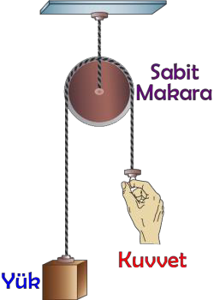

**MAKARALAR**

**NEDİR:** Bir eksen etrafında dönebilen, çevresinde ipin

dönebileceği bir oluk bulunan basit makinedir.

**KAÇ ÇEŞİTTİR:** 3

-Sabit makara

-Hareketli Makara

-Palangalar

**ÖZELLİKLERİ NELERDİR:**

-Kuvvetin yönünü değiştirebilir.

-Kuvvetten kazanç sağlayabilir.

**Sabit Makaralar:**

-Makara merkezinden bir noktaya

sabitlenir.

-Kuvvet, yükün ağırlığına **eşittir.**

-Kuvvetten kazanç veya kayıp

**yoktur.**

-Sadece Kuvvetin yönünü değiştirir.

**Yük = Kuvvet**



**EĞİK DÜZLEM**

**NEDİR:** Ağır cisimleri taşımak için kullanılan rampalardır.

**ÖZELLİKLERİ NELERDİR:**

-**Daima** kuvvetten kazanç, yoldan kayıp vardır.

- Eğik düzemin eğimi (dikliği) arttıkça kuvvetten kayıp, yoldan kazanç olur.

**Kuvvet** x **Kuvvet yolu= Yük** x **Yük yolu**

**F.L = P.h**

*\*\*\*Eğik düzlemde* ***kuvvetten***

***kazanç sağlamak*** *istiyorsak;*

*-Eğik düzlemin boyu (L) artırılabilir yada eğik düzlemin yüksekliği (h) azaltılabilir.*

*Kısacası eğik düzlemin eğimi yere ne kadar yaklaşırsa ( yere paralel olursa) o kadar iyidir ve kuvvetten kazanç sağlanır.*

2

# ÇIKRIK

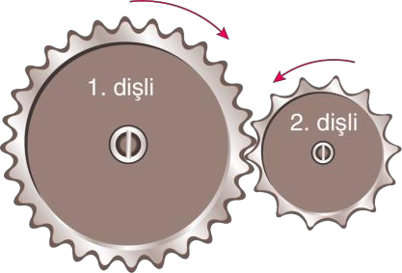

**DİŞLİLER**

**NEDİR:** Kasnakların üzerine diş

şeklinde çıkıntı eklenmesiyle oluşur.

**ÖZELLİKLERİ NELERDİR:**

-Diş büyüklükleri eşittir.

-Diş sayıları aynı veya farklı olabilir.

-Aynı yönde veya zıt yönde hareket edebilirler.

-Aynı merkezli veya farklı merkezli olabilirler.

-Birbirlerine dişliler veya zincirle bağlanabilirler.

-Birbirine bağlı dişlilerin hızları eşittir.

**n:** Tur sayısı **r:** Yarı çap

**n**1**.r**1 **= n**2**.r**2

*\*\*\*Dişli sorularında yarı çap*

*verilmediği zaman diş sayısı yarı çap yerine kullanılır!*

3

**NEDİR:** Dönme eksenleri çakışık, yarı çapları farklı silindirlerden oluşan basit makine.

**Ör;** Kuyu çıkrığı, Kalemtraş, El matkabı, Kıyma makinesi, Direksiyon, Tornavida, Anahtar

# ÖZELLİKLERİ NELERDİR:

-**Daima** kuvvetten kazanç, yoldan kayıp vardır.

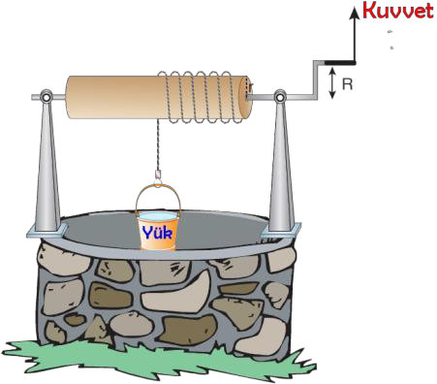

# KASNAKLAR

**NEDİR:** Bir kayış yardımıyla hareket eden basit makinelerdir.

# ÖZELLİKLERİ NELERDİR:

-Aynı yönde veya zıt yönde hareket edebilirler.

-Aynı kayışa bağlı kasnakların hızları eşittir.

*\*\*\*Hız ile yarı çap ve tur sayısını* ***karıştırma!*** *Hızı aynı olsa bile yarı çapı veya tur sayısı farklı olabilir.*

# Aynı yönlü kasnaklar:

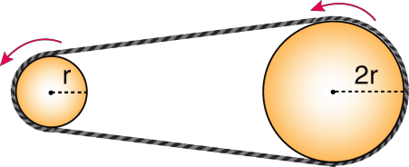

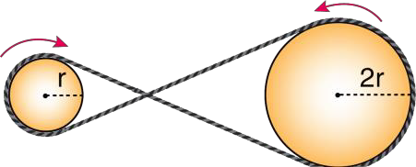**Zıt yönlü kasnaklar:**

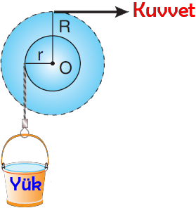

**F:**Kuvvet **P:**Yük **R:**Kuvvet kolu **r:** Yük kolu

**F.R = P.r**



**n:** Tur sayısı **r:** Yarı çap

**n**1**.r**1 **= n**2**.r**2

*\*\*\*Aynı merkezli kasnak ve dişlilerde tur sayıları* ***eşittir.***

**VİDA**

**NEDİR:** Bir silindirin etrafına eğik düzlem sarılmasıyla oluşur.

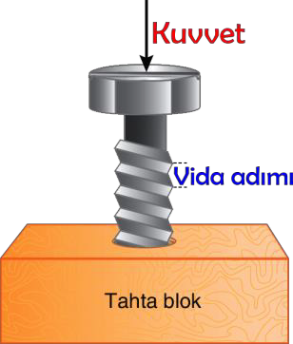

**ÖZELLİKLERİ:**

-Cisimleri birbirine tutturmak için kullanılır.

-Daima kuvvetten kazanç vardır.

-Bir tur döndürüldüğünde bir vida adımı ilerler.



**n:** Tur sayısı

**a:** Vida adımı

**h:** Vidanın ilerleme miktarı

**h** = **n.a**

*\*\*\*****Bileşik makine****, birkaç basit*

*makinenin birleştirilmesiyle elde edilir. Ör; El arabası, bisiklet*